OBJAVA ZA MEDIJE

PREDSJEDNIK HAZU AKADEMIK ZVONKO KUSIĆ POSJETIO OSNOVNU ŠKOLU TITUŠA BREZOVAČKOG U ŠPANSKOM

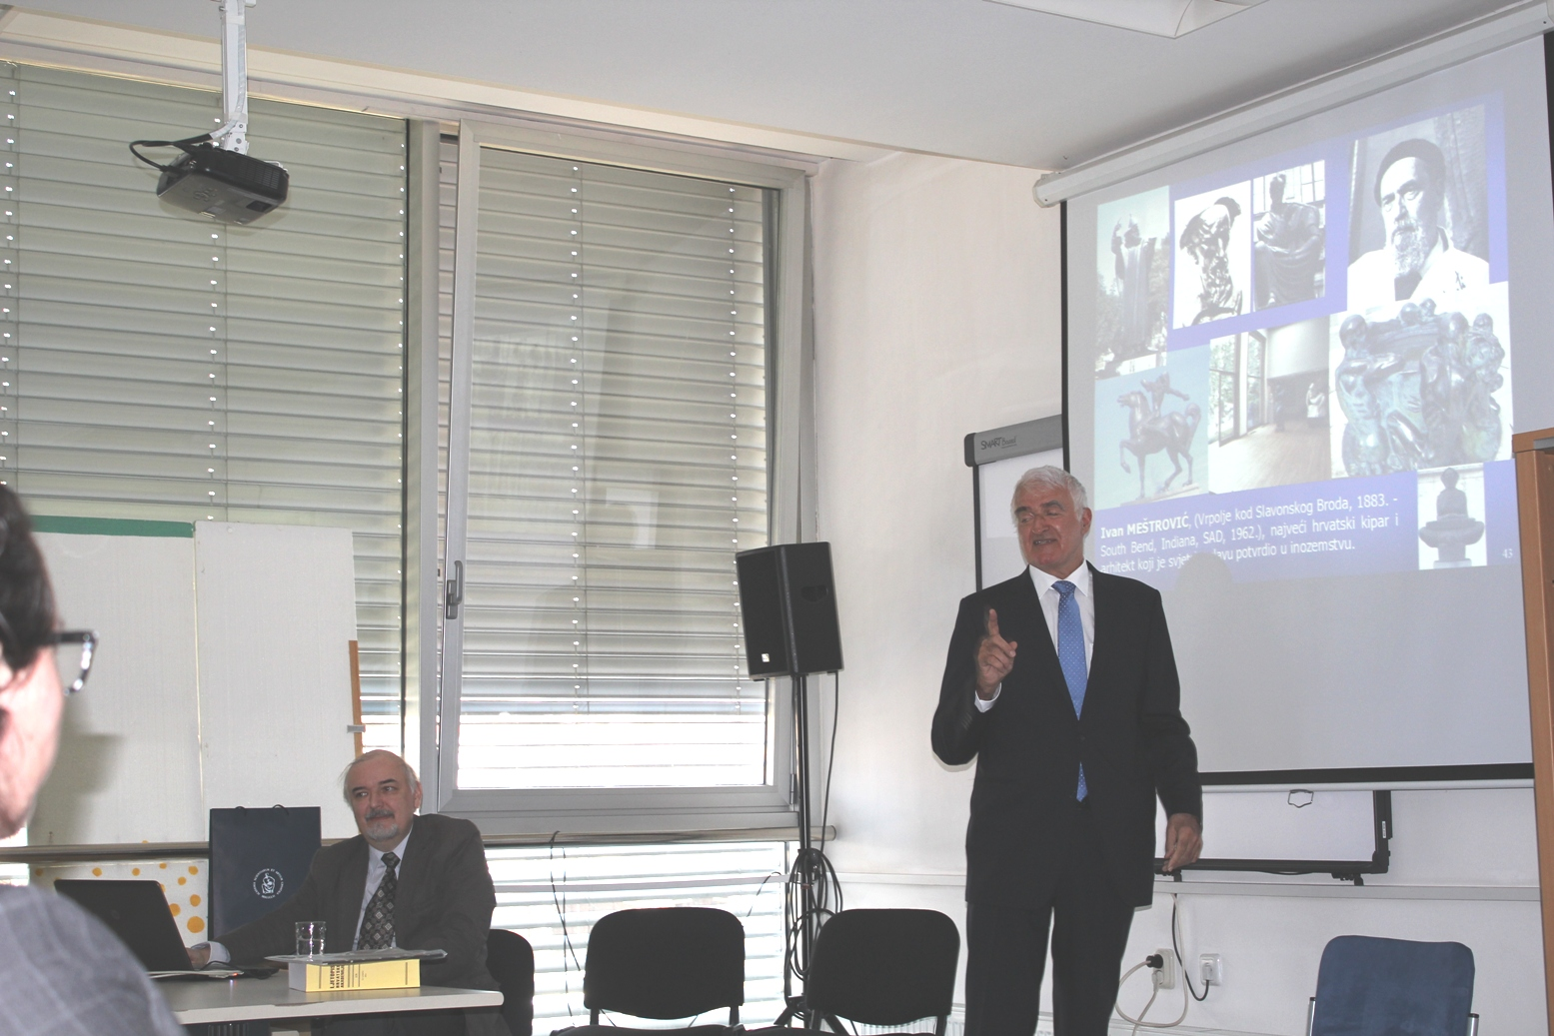

Zagreb, 20. ožujka – Predsjednik Hrvatske akademije znanosti i umjetnosti akademik Zvonko Kusić posjetio je u petak 20. ožujka Osnovnu školu Tituša Brezovačkog u zagrebačkom naselju Španskom gdje je učenicima i nastavnicima održao predavanje o povijesti i ustroju HAZU. U svom je predavanju akademik Kusić podsjetio na istaknute osobe koje su u proteklih 154 godina bili članovi Akademije, a koje su svojim radom dali značajan doprinos hrvatskoj, ali i europskoj i svjetskoj kulturi, znanosti i umjetnosti. Istaknuo je i veliko umjetničko i kulturno blago koje HAZU čuva kao najviša hrvatska znanstvena, kulturna i umjetnička institucija i čuvarica hrvatskog nacionalnog identiteta. „Jedan od prioriteta Akademije bit će okretanje mladima, ne samo na fakultetima, nego i u osnovnim i srednjim školama“, kazao je akademik Kusić koji je učenike i nastavnike pozvao da posjete palaču HAZU kako bi se neposredno upoznali s radom Akademije. Akademik Kusić dao je i intervju za školski list u kojem je poručio da je za uspjeh u životu iznimno važan sustavan rad i vjera u sebe i svoje mogućnosti te upozorio na krizu sustava vrijednosti. „Upravo je uloga HAZU da utječe na promjenu sustava vrijednosti i načina razmišljanja i djelovanja. U razvijenijim zemljama, kad se pojavi neki problem, tada ga se počinje rješavati, a kod nas se troši energija na traženje krivca“, rekao je akademik Kusić. Ravnatelj Željko Vidmar upoznao je akademika Kusića s djelovanjem škole koja upravo ove godine slavi svoju 50. godišnjicu. Škola je moderno opremljena i ima oko 900 učenika u 37 razrednih odjela, a nastava se odvija samo u jutarnjoj smjeni, tako da je vrlo razvijena izvannastavna aktivnost.

Marijan Lipovac
Ured za odnose s javnošću i medije HAZU

